PEDIDO DE PROVIDÊNCIAS Nº 4196/2021
Recolhimento de descarte irregular na via pública, na Rua Pastor Gustav Nordlund, próximo ao nº 03, no Bairro Vila Diehl.
Solicita-se, após os trâmites regimentais, que seja enviada cópia da presente proposição ao Poder Executivo, para que realize a seguinte providência:
Recolhimento de descarte irregular na via pública, na Rua Pastor Gustav Nordlund, próximo ao nº 03, no Bairro Vila Diehl.

Novo Hamburgo, 7 de dezembro de 2021.
Vereador Darlan Oliveira

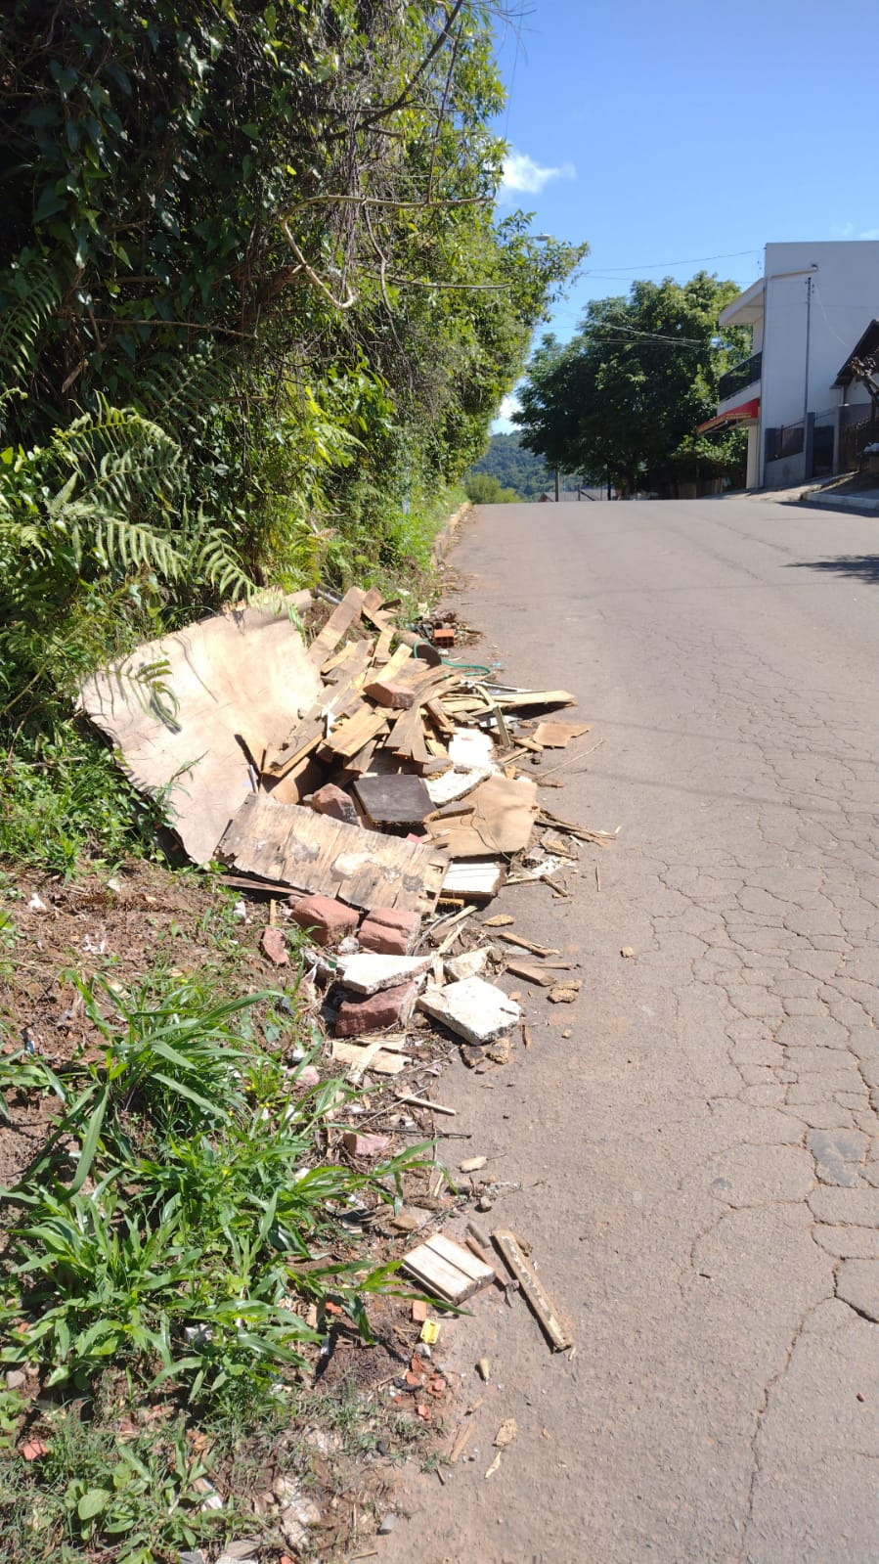

Obs.: Redação conforme o original do autor.
/EL

